3.- Integral de superficie de un campo escalar

Consideremos un campo escalar F: A →R³ continuo, y una superficie parametrizada ∑ incluida en A, regular a trozos, imagen de 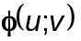=(x(u;v);y(u;v);z(u;v)), definida en un conjunto D ⊆ R².

Ya vimos que una partición regular de D provoca una partición en ∑ . En cada uno de los cuadriláteros curvilíneos ∑_{ij} , elegimos un punto arbitrario P_{ij} = (x(α _{ij};β_{ij}); y(α _{ij};β_{ij});z(α _{ij};β_{ij})) y calculamos F(P_{ij})
Definición: 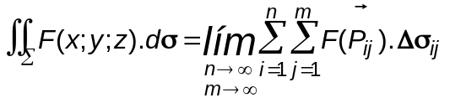

siendo Δσ_{ij} el área del cuadrilátero curvilíneo que se corresponde con el rectángulo de área

Δu_{i}Δv_{j} y dσ la diferencial de área sobre ∑.

En consecuencia, el cálculo se hace de manera similar a la planteada para calcular áreas en R ³ , y la forma a utilizar dependerá de cómo se define la superficie y sobre qué plano se la proyecta. Como se reduce a una integral doble, una de las variables deberá expresarse en función de las otras dos, de acuerdo con la superficie sobre la que se integra.

4.- Integral de superficie de un campo vectorial.

4.1.-Superficie orientada

4.1.1.- Superficies abiertas

Una superficie abierta orientada es una superficie con dos caras : una será exterior o positiva y la otra interior o negativa. Los versores normales asociados a ambas son opuestos.

x
y

y

Hablar de dos caras , supone la existencia de superficies abiertas de una sola cara. En efecto, un ejemplo de tales superficies es la conocida como cinta de Möebius. Esta cinta puede recorrerse totalmente sin atravesar ningún borde

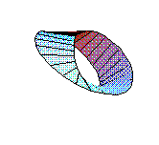

4.1.2. Superficies cerradas

Se considera cara positiva a la exterior. En general, el versor asociado se reconoce por el ángulo que forma con alguno de los planos coordenados.
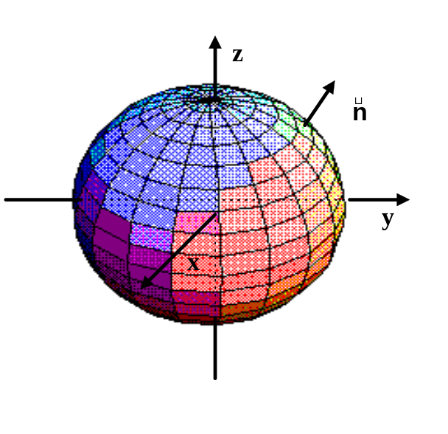
4.2 Flujo de un campo vectorial a través de una superficie.

Consideremos un campo vectorial continuo 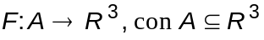 y una superficie ∑ , incluida en A, simple, regular a trozos, orientable.

Se llama flujo de a través de ∑ a la integral de superficie de la componente de normal a la superficie.




